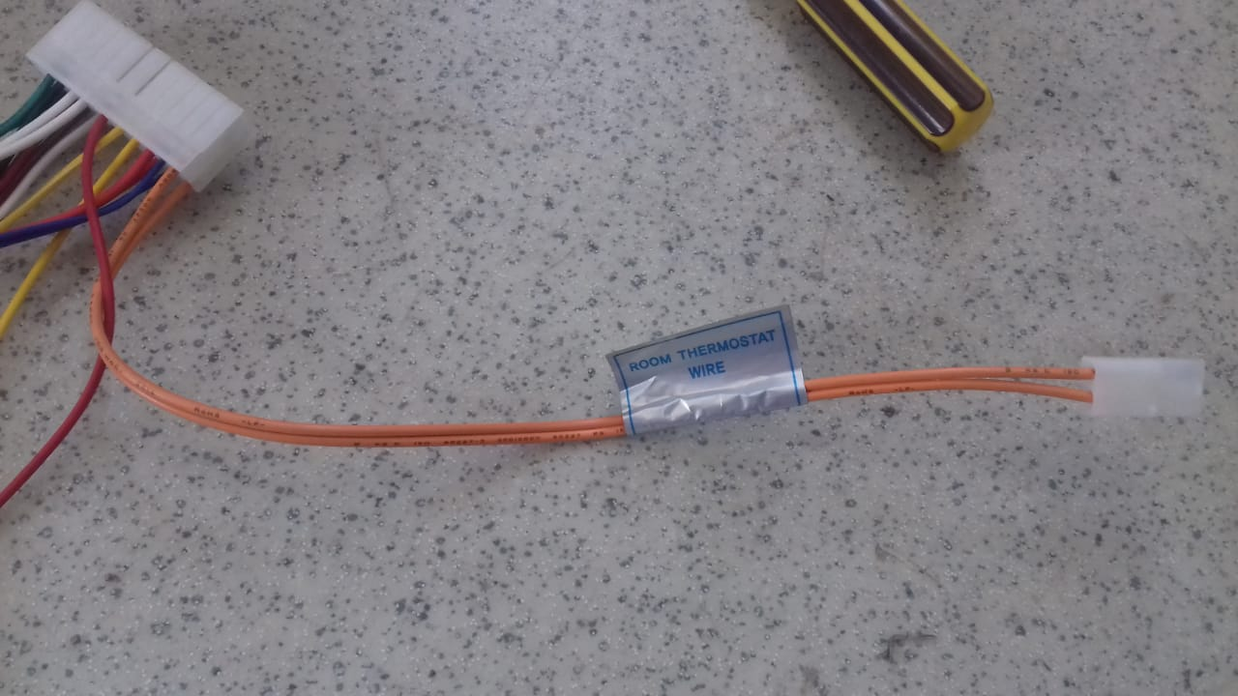

**К комнатному термостату или Wi-Fi модулю.**

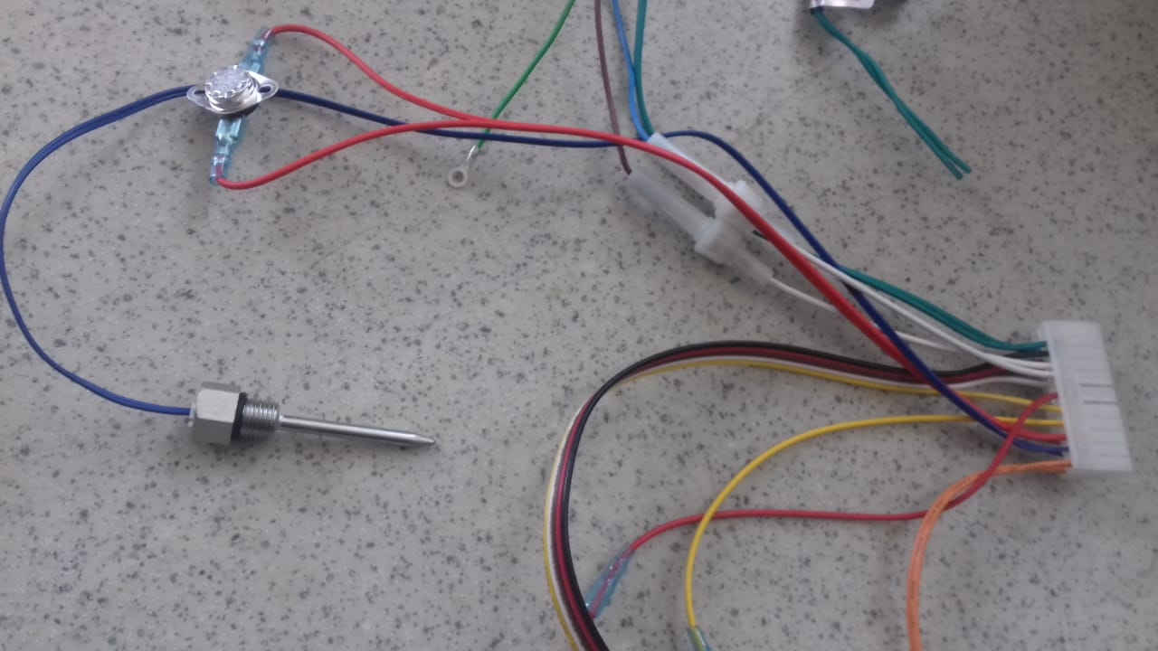

**Термовыключатель (на красных проводах) заводим в парную. Датчик температуры (синий провод) также заводим в парную. Если есть Wi-Fi модуль, то датчик оставляем на штатном месте, а в парную заводим датчик температуры от Wi-Fi модуля.**

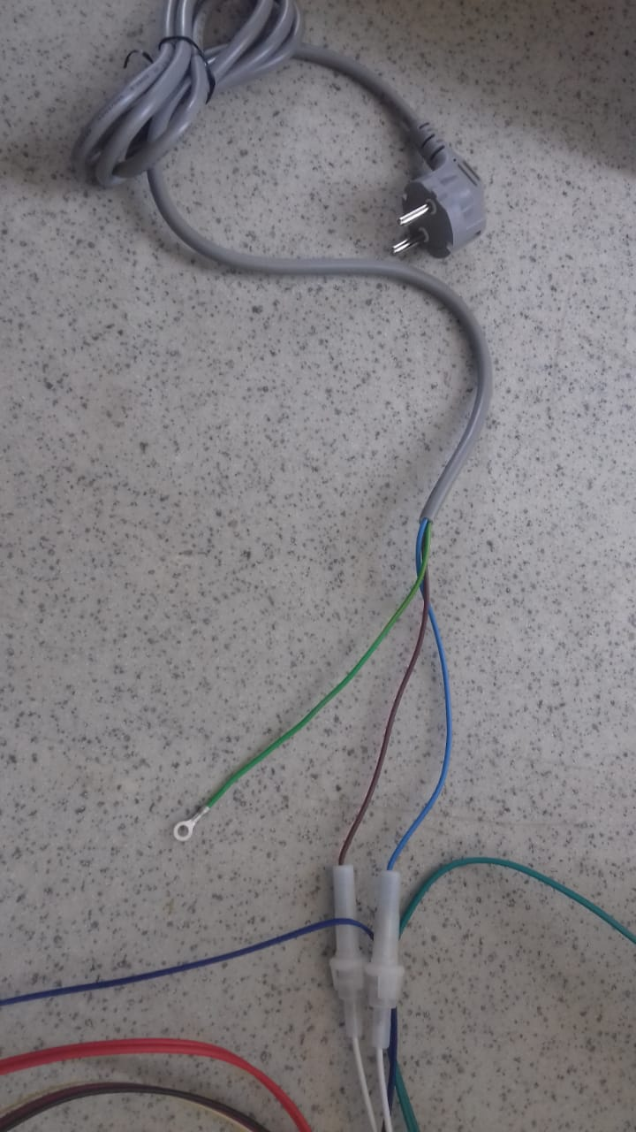

**Зеленый провод на массу.**

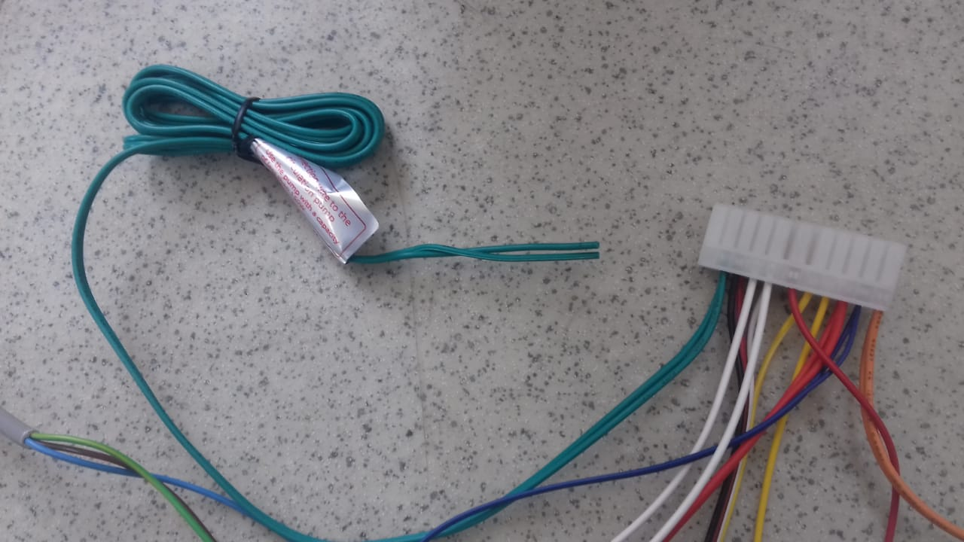

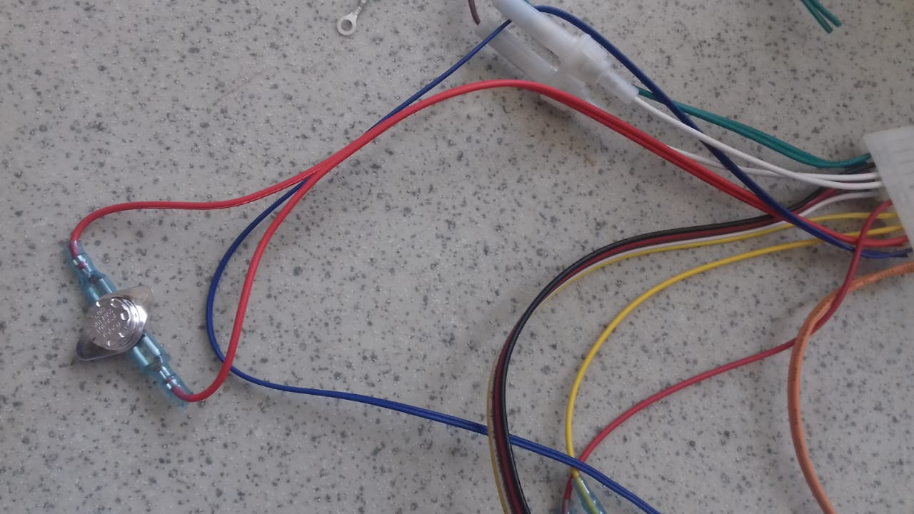

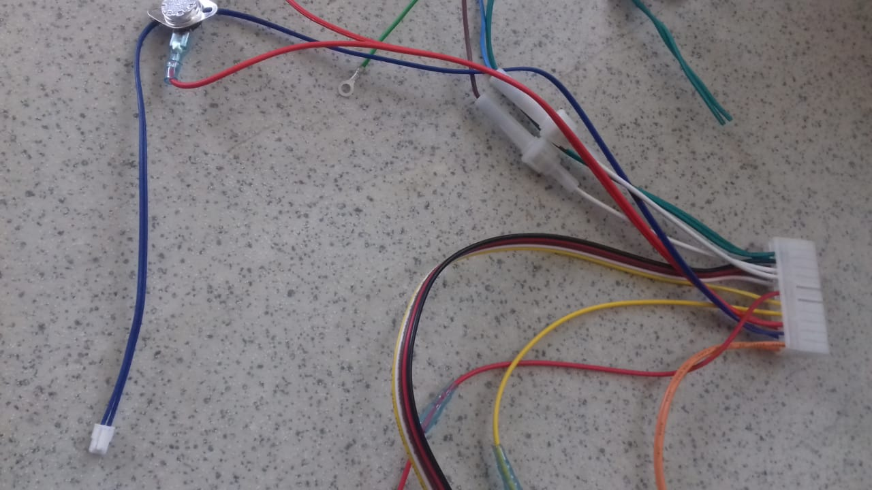

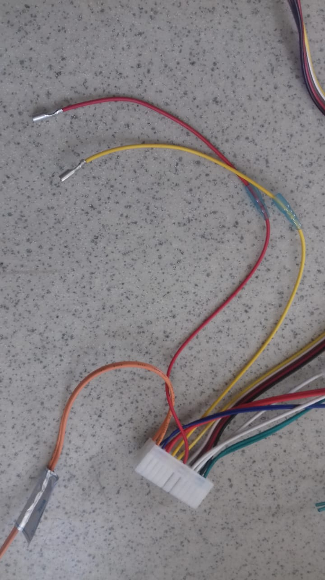

**Желтый с красным соединить и подключить к массе.**

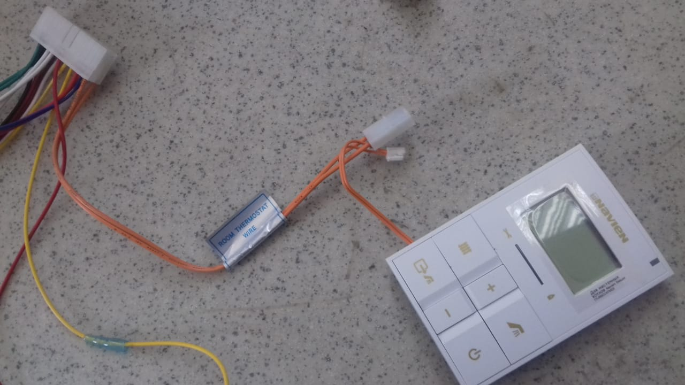

**Оранжевые провода обрезать от фишек и соединить.**

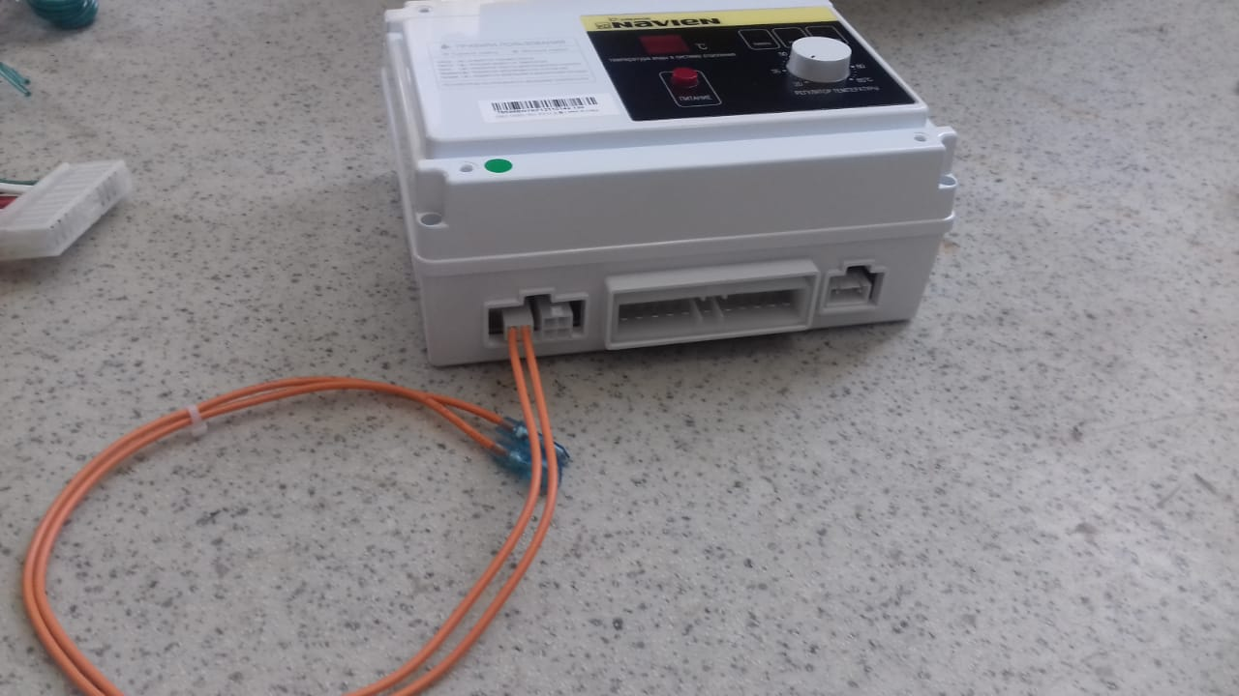

**Оранжевые (в новых версиях зеленые) провода подключаем к блоку управления (внизу, с левой стороны на 2 штырька), другие концы проводов - к датчику давления газа. Датчик давления газа:**

